บทที่ 3
ปรากฏการณ์ลมฟ้าอากาศ และภูมิอากาศ


ผลการเรียนรู้ที่คาดหวัง

1. สังเกตสืบค้นข้อมูล อธิบาย และเขียนสรุปการเกิดเมฆ ชนิดของเมฆ การเกิดฝน
2. สืบค้นข้อมูลเกี่ยวกับปริมาณน้ำฝนในท้องถิ่น วัดปริมาณน้ำฝนและอธิบายผลของ
ปริมาณน้ำฝนต่อมนุษย์และสิ่งแวดล้อม
3. สืบค้นข้อมูล เขียนรายงาน และอธิบายการเกิดลม และผลต่อมนุษย์และสิ่งแวดล้อม
4. อธิบาย และเสนอแนะวิธีป้องกันภัยที่เกิดจากปรากฏการณ์ทางลมฟ้าอากาศ

จุดประสงค์การเรียนรู้

1. อธิบายการเกิดเมฆและชนิดของเมฆ การเกิดฝนและแสดงการวัดปริมาณน้ำฝนได้
2. อธิบายการเกิดลมมรสุมต่าง ๆ พายุหมุนเขตร้อนและพายุฝนฟ้าคะนองได้
3. อธิบายผลของปรากฏการณ์เกี่ยวกับลมและลมพายุที่มีต่อมนุษย์และ
สิ่งแวดล้อมได้
4. เสนอแนะวิธีป้องกันภัยที่เกิดจากปรากฏการณ์ทางลมฟ้าอากาศได้

สาระการเรียนรู้

1. กาลอากาศและ หยาดน้ำฟ้า
2. เมฆ และฝน
3. ลมและพายุ

ตอนที่ 1
กาลอากาศ และหยาดน้ำฟ้า

ไอน้ำในอากาศระเหยมาจากแหล่งน้ำต่าง ๆ เช่น ทะเล ห้วย หนอง คลอง บึง และ จากการคายน้ำของพืช การระเหยของน้ำทำให้เกิดปรากฏการณ์ทางกาลอากาศต่าง ๆ ขึ้นมากมาย
ในช่วงฤดูหนาวหรือบริเวณภูเขาที่มีอากาศเย็น เราจะพบเห็นหมอกในตอนเช้าที่อยู่ใกล้บริเวณพื้นดิน บางสถานที่เกิดหมอกหนาทำให้การคมนาคมไม่สะดวก บางสถานที่มีหมอกมาก ๆ
เป็นประจำจังหวัดจัดให้สถานที่นั้นๆเป็นแหล่งท่องเที่ยว เช่นในภาคเหนือของไทย

กาลอากาศ (Weather)
กาลอากาศ คือ สภาพของลมฟ้าอากาศในแต่ละช่วงเวลาสั้นในแต่ละสถานที่ซึ่งแปรเปลี่ยนตลอดเวลา เช่น การเปลี่ยนแปลงอุณหภูมิของอากาศ การเกิดเมฆ หมอก น้ำค้าง ฝน ลม พายุ ลูกเห็บ หิมะ เป็นต้น การเปลี่ยนแปลงอุณหภูมิและอื่น ๆ เป็นปัจจัยสำคัญที่มีอิทธิพลต่อการดำรงชีวิตของมนุษย์
กาลอากาศเกิดขึ้นได้จะต้องอาศัยปัจจัยจากสิ่งต่าง ๆ ดังนี้ คือ
1. ดวงอาทิตย์ ความร้อนจากดวงอาทิตย์มีผลต่ออุณหภูมิของอากาศ อุณหภูมิที่เปลี่ยนไปเป็นสาเหตุของการเกิดปรากฏการณ์ทางกาลอากาศ
2. โลก การหมุนรอบตัวเองของโลกทำให้เกิดกลางวันกลางคืน และการโคจรรอบ ดวงอาทิตย์ของโลกทำให้เกิดฤดูกาลต่าง ๆ
3. แหล่งน้ำซึ่งทำให้เกิดไอน้ำ ความร้อนจากดวงอาทิตย์จะทำให้น้ำในแหล่งน้ำต่าง ๆ ระเหยกลายเป็นไอน้ำลอยขึ้นไปในอากาศ ซึ่งเป็นสาเหตุที่ทำให้เกิดเมฆ หมอก น้ำค้าง ฝน
4. อากาศ อากาศเมื่อเคลื่อนตัวจะหอบเอาไอน้ำในอากาศไปด้วย มีผลทำให้เกิดปรากฏการณ์ทางลมฟ้าอากาศต่างๆได้

หยาดน้ำฟ้า

หยาดน้ำฟ้า (Precipitation) คือ สิ่งที่เกิดขึ้นจากการควบแน่นของไอน้ำในอากาศและ ตกลงมาจากท้องฟ้าสู่พื้นดินสภาวะที่เป็นน้ำหรือน้ำแข็ง เช่น ฝน หิมะ หรือลูกเห็บ ซึ่งต้องอาศัยเมฆในการเกิด และหยาดน้ำฟ้ามีหลายชนิด
ชนิดของหยาดน้ำฟ้าในประเทศไทย มี 4 ชนิด คือ
1. ฝน เป็นหยดน้ำมีขนาดประมาณ 0.5 – 5 มิลลิเมตร ฝนส่วนใหญ่ตกลงมาจาก
เมฆนิมโบสเตรตัส และเมฆคิวมูโลนิมบัส ซึ่งฝนมีชื่อเรียกตามลักษณะของการตก เช่น
ฝนซู่ เป็นฝนที่ตกหนักในระยะเวลาสั้น ๆ แล้วหยุดทันที
พายุฝนฟ้าคะนอง เป็นฝนที่เกิดขึ้นพร้อมกับพายุ ฟ้าแลบ ฟ้าร้อง ฟ้าผ่า
2. ฝนละออง (Drizzle) เป็นหยดน้ำขนาดเล็กกว่า 0.5 มิลลิเมตร เนื่องจากมีขนาดเล็กมาก จึงดูคล้ายเป็นละอองปลิวลงมา เกิดจากเมฆสเตรตัส
3. ละอองหมอก (Mist) เป็นหยดน้ำขนาด 0.005 – 0.05 มิลลิเมตร เกิดจากเมฆสเตรตัส ทำให้เรารู้สึกชื้นเมื่อเดินผ่านมักพบบนยอดเขาสูง
4. ลูกเห็บ (Hail) เป็นก้อนน้ำแข็งส่วนใหญ่มีขนาดใหญ่กว่า 5 มิลลิเมตร เกิดขึ้นจากกระแสในอากาศไหลขึ้น ( updraft) และไหลลง (downdraft) ภายในเมฆคิวมูโลนิมบัส พัดให้ผลึกน้ำแข็งปะทะกับอากาศเย็นกลายเป็นก้อนน้ำแข็ง และตกลงมาได้

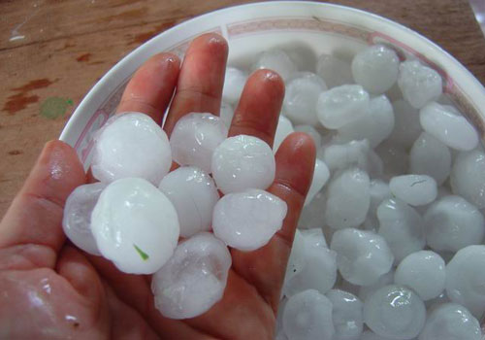
ภาพที่ 24 ลูกเห็บ
ที่มา : http://variety.thaiza.com/

นอกจากการเกิดหยาดน้ำฟ้าแล้ว ยังมีปรากฏการณ์ทางกาลอากาศที่เกี่ยวกับไอน้ำและอุณหภูมิของอากาศอีก เช่น การเกิดหมอกและน้ำค้าง

หมอก คือ ละอองน้ำขนาดเล็ก ที่มองเห็นได้ด้วยตาเปล่าซึ่งละอองน้ำเหล่านี้ เกิดจากการกลั่นตัวของไอน้ำที่ลอยอยู่ในอากาศใกล้กับพื้นดิน หมอกมักจะเกิดขึ้น เมื่ออากาศอุ่นและชื้นมาปะทะกับอากาศเย็น ไอน้ำจะกลั่นตัวเป็นหมอก ดังนั้น หมอก ก็คือเมฆที่เกิดใกล้ผิวดินนั่นเอง
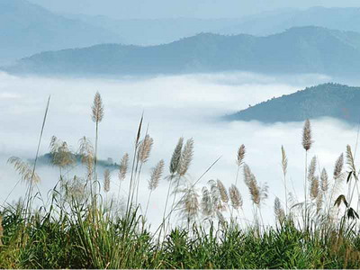
ภาพที่ 25 หมอก
ที่มา : http://www.oknation.net/blog/folkner/

ปรากฏการณ์ที่คล้ายคลึงกับการเกิดหมอกที่พบเห็นได้ในชีวิตประจำวัน ได้แก่
1. การเกิดฝ้าบนกระจก เนื่องจากอากาศนอกห้องเย็นกว่าในห้อง เมื่ออากาศในห้องส่วนที่ติดกับกระจกเย็นลง ไอน้ำในอากาศจะจับตัวกันที่กระจกเกิดเป็นฝ้าขึ้น
2. การมีหมอกควันออกมากับลมหายใจในวันที่มีอากาศเย็น เพราะลมหายใจเป็นอากาศอุ่นและชื้น เมื่อออกมาปะทะกับอากาศเย็นภายนอก ไอน้ำในอากาศจะกลั่นตัวเป็นหมอก
บางสิ่งเป็นการรวมตัวกันระหว่างหมอกกับควันไฟหรือแก๊สต่าง ๆ ที่ปล่อยออกมาจากโรงงานอุตสาหกรรม หรือการเผาไม้เชื้อเพลิงจากยานพาหนะและอาคารบ้านเรือนเกิดการรวมตัว เรียกว่า หมอกควัน ซึ่งเป็นอันตรายต่อสุขภาพของประชากรที่อาศัยอยู่ในบริเวณใกล้เคียง

น้ำค้าง เกิดจากอุณหภูมิของอากาศลดต่ำลง ไอน้ำที่ปรากฏอยู่ตามใบไม้ยอดหญ้า หรือวัตถุต่าง ๆ ที่อยู่ใกล้กับพื้นดินจะกลั่นตัวกลายเป็นหยดน้ำ น้ำค้างจะเกิดขึ้นในตอนกลางคืน และส่วนใหญ่จะเกิดขึ้นในเวลาใกล้รุ่ง ซึ่งเป็นช่วงเวลาที่อุณหภูมิของอากาศลดลงต่ำสุดในรอบวัน ดังนั้นในคืนที่มีน้ำค้างปรากฏมากที่สุดจะต้องเป็นคืนที่มีลมสงบ ท้องฟ้าแจ่มใสและมีปริมาณความชื้นสัมพัทธ์ใกล้พื้นดินสูง

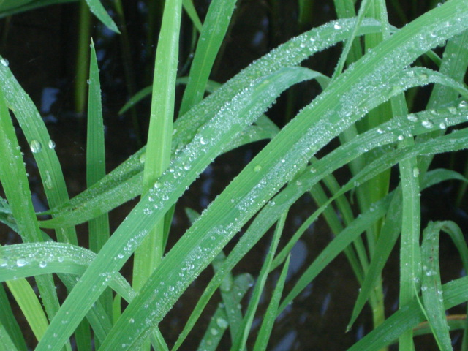

ภาพที่ 26 น้ำค้าง
ที่มา : รังษี พิมขาลี ถ่ายภาพ , 2551

น้ำค้างแข็ง เกิดขึ้นในช่วงที่อุณหภูมิของอากาศใกล้พื้นดินลดลงต่ำกว่าจุดเยือกแข็ง ไอน้ำในอากาศจะแข็งตัวกลายเป็นเกล็ดน้ำแข็งและเกาะอยู่ตามใบไม้ ใบหญ้า หรือวัตถุต่าง ๆ ชาวบ้านจะเรียกว่า เหมยหรือแม่คนิ้ง

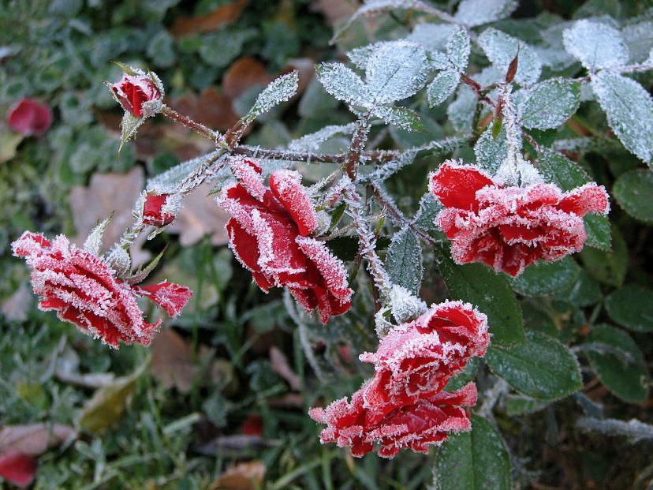

ภาพที่ 27 น้ำค้างแข็งหรือ แม่คนิ้ง
ที่มา : http://www.neutron.rmutphysics.com/

กิจกรรมที่ 3.1
เรื่อง กาลอากาศและหยาดน้ำค้าง

คำชี้แจง ให้นักเรียนตอบคำถามหรืออธิบายสั้น ๆ ให้ได้ใจความที่สมบูรณ์
(คะแนนเต็ม 10 คะแนน)
1. กาลอากาศ คือ ............................................................................................................................
2. ยกตัวอย่างปัจจัยที่สำคัญที่ทำให้เกิดกาลอากาศ.........................................................................
3. หยาดน้ำฟ้า คือ ...........................................................................................................................
4. ฝนละออง เป็นหยดน้ำที่มีขนาดเท่าใด........................................................................................
5. หมอก คือ ...........................................................................................................................
6. น้ำค้าง คือ ..................................................................................................................................
7. น้ำค้างแข็ง เรียกอีกอย่างหนึ่งว่า ................................................................................................
8. หมอกและเมฆต่างกันอย่างไร ...................................................................................................
9. ให้นักเรียนยกตัวอย่างปรากฏการณ์ที่คล้ายคลึงกับการเกิดหมอก ซึ่งพบเห็นได้
ในชีวิตประจำวัน .......................................................................................................................
10. เพราะเหตุใดในธรรมชาติ น้ำค้างจึงเกิดเฉพาะกลางคืนและตอนเช้า
....................................................................................................................................................

ตอนที่ 2
เมฆและฝน

แสงจากดวงอาทิตย์ที่ส่องมายังพื้นผิวโลกทำให้อุณหภูมิของอากาศเหนือพื้นน้ำสูงขึ้น น้ำจึงระเหยลอยตัวขึ้น เมื่อกระทบอากาศเย็นไอน้ำบางส่วนจะกลั่นตัวเป็นหยดน้ำเล็ก ๆ ลอยตัวรวมกันอยู่ในอากาศ เมื่อมีจำนวนมากจะเรียกว่า เมฆ ถ้าหยดน้ำที่รวมกันเป็นเมฆมีขนาดใหญ่ขึ้นจนอากาศไม่สามารถอุ้มไว้ได้ก็จะตกลงมาเป็น ฝน
เมฆ คือ อนุภาคน้ำหรือผลึกน้ำแข็งขนาดเล็กลอยอยู่ในอากาศ เมฆอาจประกอบด้วยน้ำหรือผลึกน้ำแข็ง
ชนิดของเมฆ
การแบ่งชนิดของเมฆ แบ่งตามรูปร่างลักษณะและความสูง
แบ่งตามรูปร่างลักษณะของเมฆ สามารถแบ่งได้ 3 ประเภทใหญ่ๆ
1. เมฆคิวมูลัส ( Cumulus Cloud) มีรูปร่างลักษณะเป็นเมฆก้อน
2. เมฆสเตรตัส (Stratus Cloud) มีรูปร่างลักษณะเป็นเมฆแผ่นหรือเมฆชั้น
3. เมฆเซอรัส (Cirrus Cloud ) มีรูปร่างลักษณะเป็นเมฆที่เป็นริ้ว ๆ คล้ายขนสัตว์
แบ่งตามระดับความสูงของเมฆ สามารถแบ่งได้ 4 ประเภทใหญ่ ๆ
1. เมฆชั้นสูง (High Clouds) จะอยู่ที่ความสูง 6,000 - 18,000 เมตร ขึ้นไป ส่วนใหญ่ จะเป็นผลึกน้ำแข็ง เนื่องจากอยู่ที่ระดับสูงมากมีสีขาวหรือเทาอ่อน เมฆระดับสูงมีอยู่ 3 ชนิด ดังนี้

1.1 เมฆเซอรัส (Cirrus Cloud)
มีลักษณะเป็นแผ่นบางสีขาวเจิดจ้าหรือสีเทาอ่อน ดวงอาทิตย์สามารถส่องผ่านได้อย่างดี เกิดจากผลึกน้ำแข็งขนาดจิ๋วมีหลาย ๆ รูปทรง เช่น เป็นฝอย เป็นปุยคล้ายใยไหม คล้ายขนนกบาง ๆ หรือเป็นทางยาว
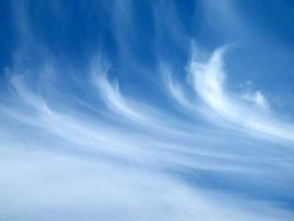

ภาพที่ 28 เมฆเซอรัส
ที่มา :http://bbznet.pukpik.com/scripts2

1.2 เมฆเซอโรสคิวมูลัส
( Cirrocumulus Cloud ) มีลักษณะเป็นสีขาวก้อนเล็ก ๆ คล้ายระลอกคลื่นหรือปุยนุ่น

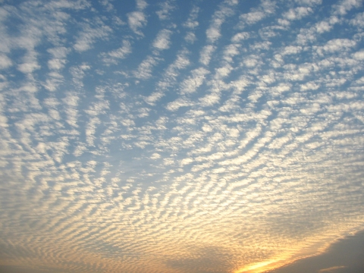
ภาพที่ 29 เมฆเซอโรสคิวมูลัส
ที่มา :http://www2.tmd.go.th/webboard/

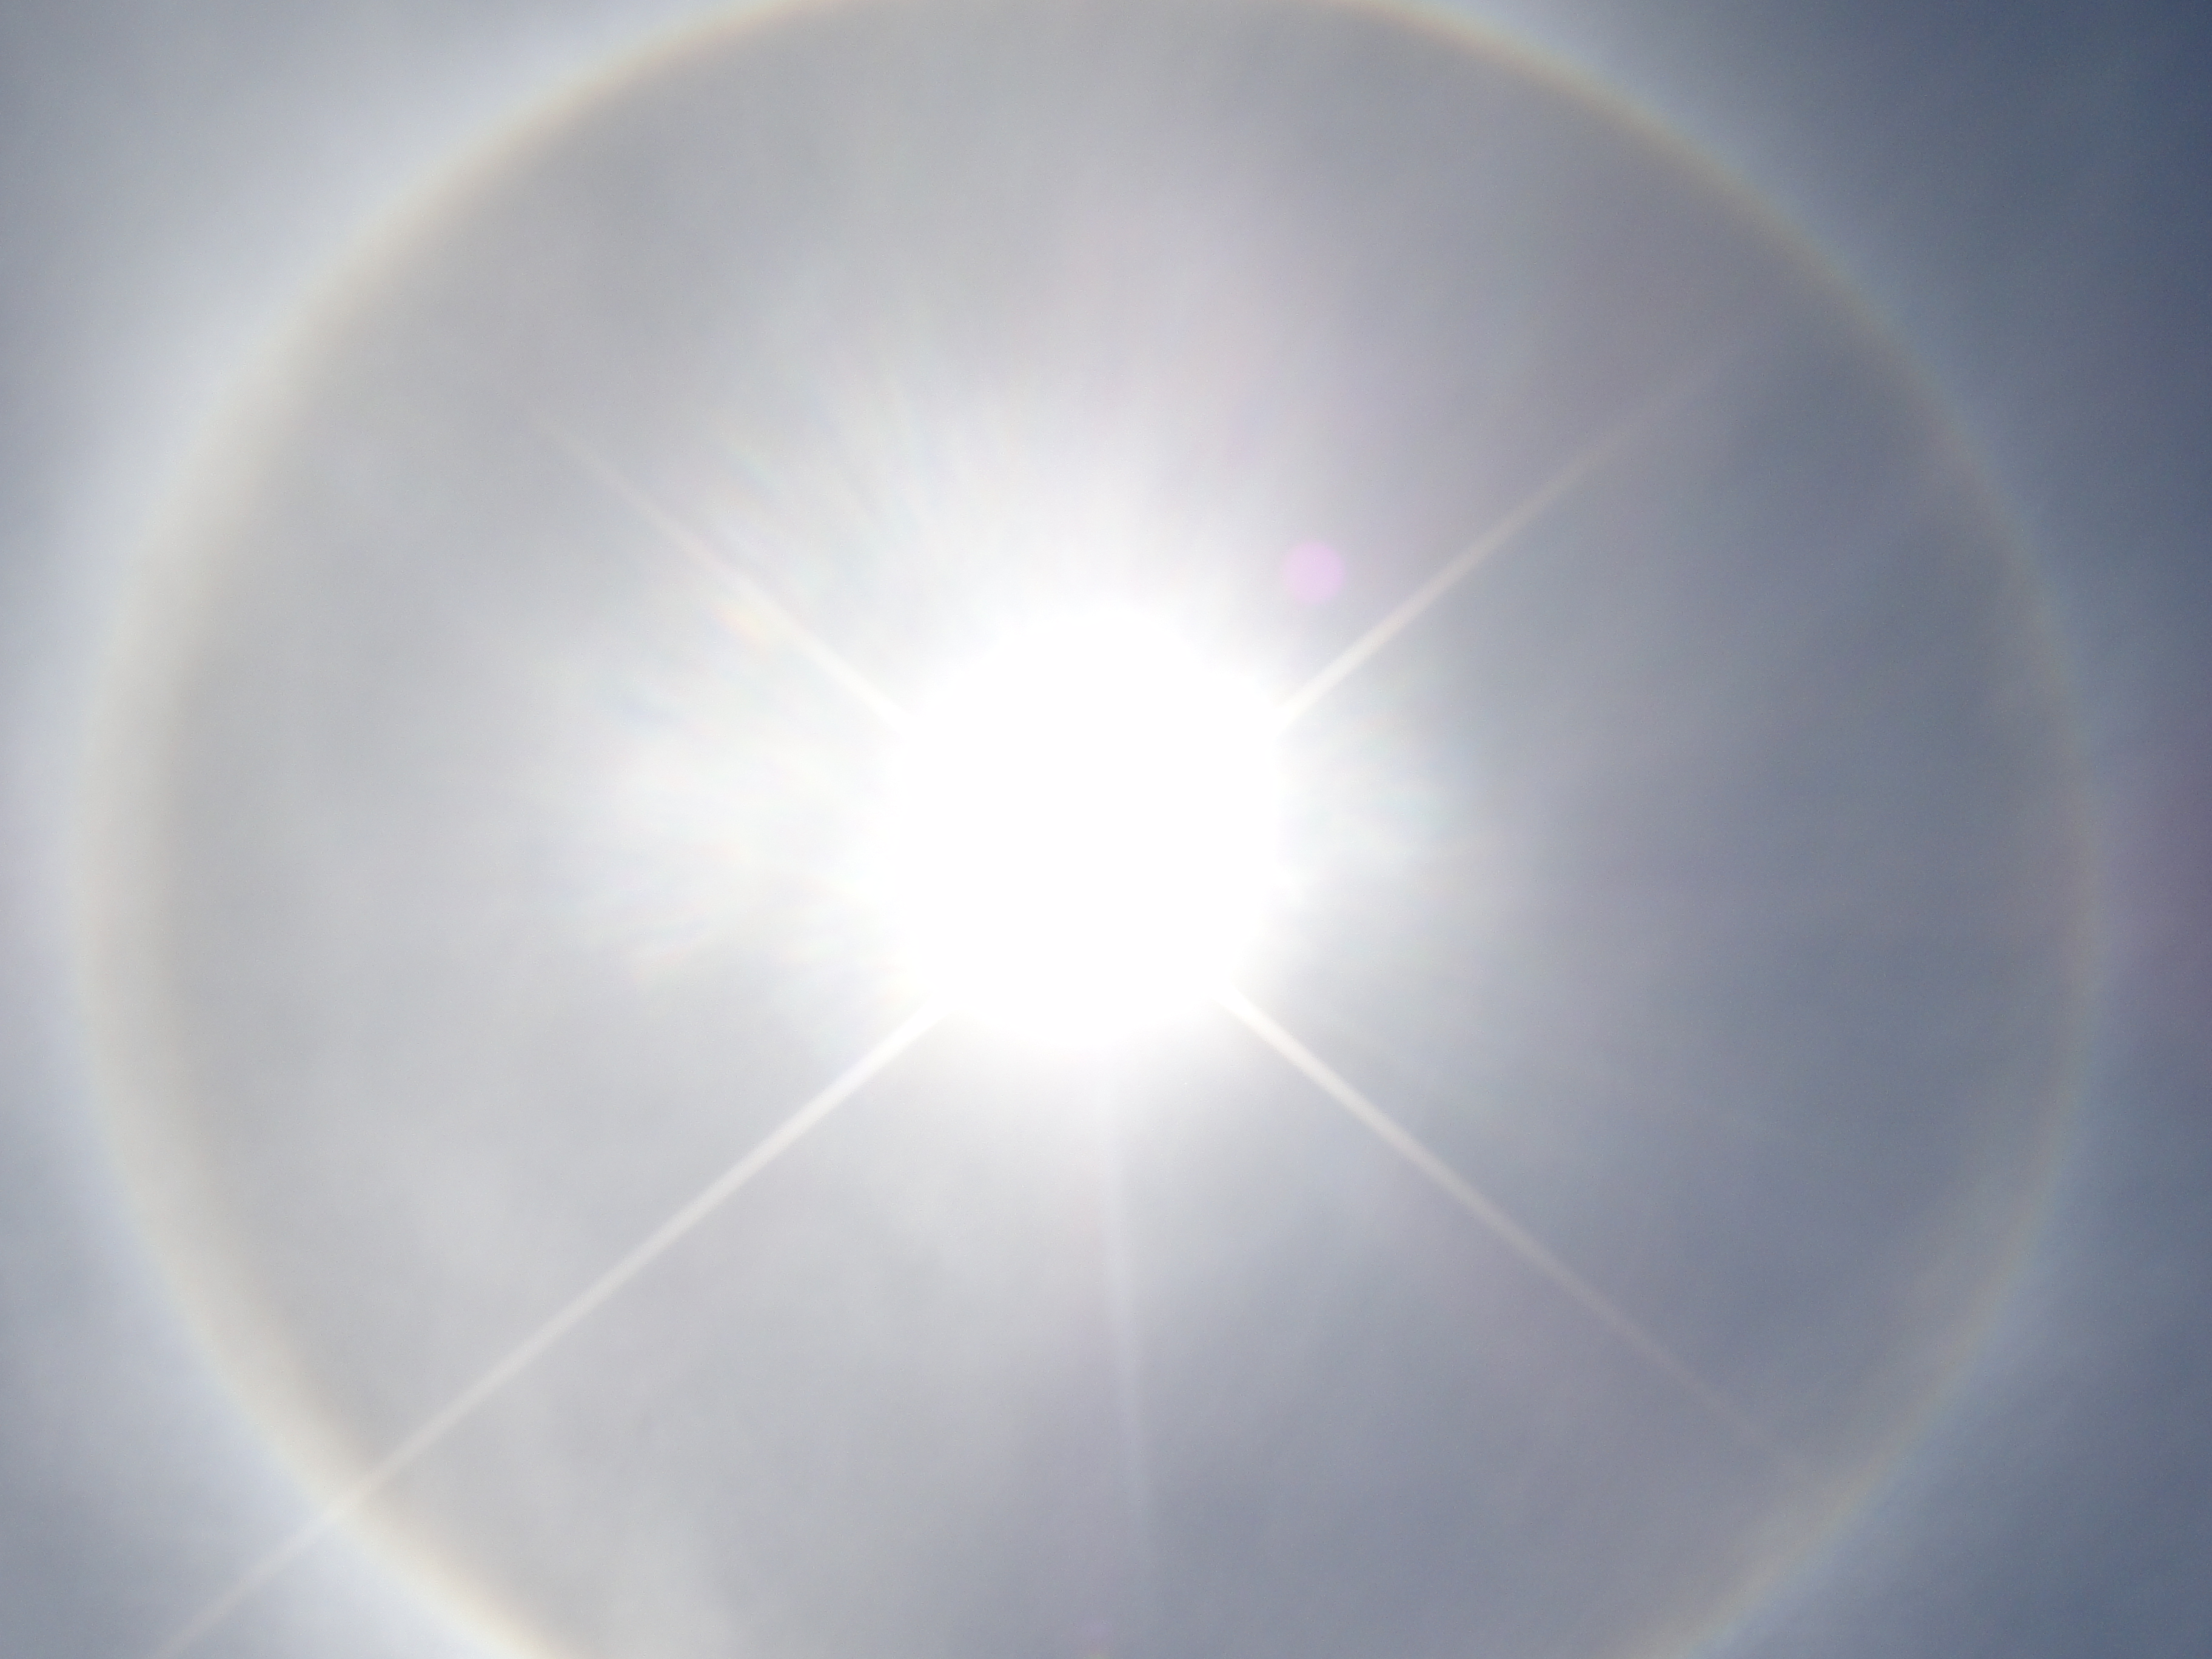
1.3 เมฆเซอโรสเตรตัส
(Cirrostratus Cloud) มีลักษณะคล้าย
กับเมฆเซอรัสแต่จะแผ่ออกเป็นแผ่นเยื่อบาง ๆ ต่อเนื่องเป็นแผ่นตามทิศทางของลมในระดับสูง เมฆชนิดนี้ทำให้เกิดวงแสงรอบ ๆ
ดวงอาทิตย์หรือดวงจันทร์ เรียกว่า การทรงกลด

ภาพที่ 30 เมฆเซอโรสเตรตัส อาทิตย์ทรงกลด
ที่มา : รังษี พิมขาลี ถ่ายภาพ , 2551

2. เมฆชั้นกลาง (Middle Clouds ) จะอยู่ที่ความสูงระหว่าง 2,000 - 8,000 เมตร
มีอยู่ 2 ชนิด ดังนี้

2.1 เมฆอัลโตคิวมูลัส
( Altocumulus Cloud ) มีลักษณะเป็นกลุ่มก้อนเล็ก ๆ มีลักษณะเป็นคลื่นเป็นลอนคล้าย ฝูงแกะที่อยู่รวมกัน ก้อนเมฆมีสีขาวหรือสีเทา

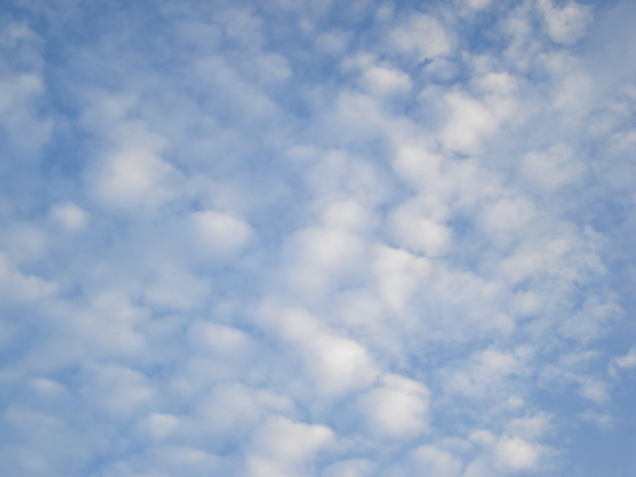
ภาพที่ 31 เมฆอัลโตคิวมูลัส
ที่มา : รังษี พิมขาลี ถ่ายภาพ , 2551

2.2 เมฆอัลโตสเตรตัส
(Altostratus Cloud) มีลักษณะเป็นแผ่นปกคลุมบริเวณกว้าง บริเวณฐานเมฆจะเป็นสีเทาหรือสีฟ้า สามารถบังดวงอาทิตย์หรือดวงจันทร์ ทำให้เห็นเป็นฝ้า ๆ อาจทำให้เกิดฝนละอองบาง ๆ ได้
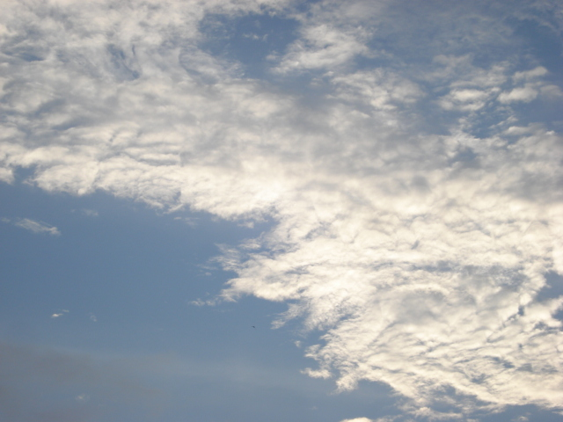
ภาพที่ 32 เมฆอัลโตรสเตรตัส
ที่มา : รังษี พิมขาลี ถ่ายภาพ , 2551

3. เมฆชั้นต่ำ (Low Clouds) จะอยู่ที่ความสูงไม่เกิน 2,000 เมตร มีอยู่ 3 ชนิด ดังนี้

  - เมฆสเตรตรัส
(Stratus Cloud) มีลักษณะเป็นแผ่นหรือเป็นชั้นสีเทา รวมตัวกันอยู่เป็นบริเวณไม่กว้างมากนัก บางครั้งอาจเกิดในระดับต่ำมากคล้ายหมอก จะเคลื่อนที่ตามลมได้เร็วและอาจทำให้เกิดฝนละอองได้ บางครั้งจะเห็นปกคลุมอยู่บนยอดเขา



ภาพที่ 33 เมฆสเตรตัส
ที่มา : http://www.rcthai.net/webboard/

  - เมฆสเตรโตรคิวมูลัส
(Stratocumulus Cloud) มีลักษณะเป็นก้อนกลมคล้ายเมฆคิวมูลัส แต่เรียงติดกันเป็นแถว ๆ รวมกันคล้ายคลื่น บางครั้งอาจจะแยกตัวออกเป็นกลุ่มที่ประกอบด้วยเมฆก้อนเล็ก ๆ
จำนวนมาก
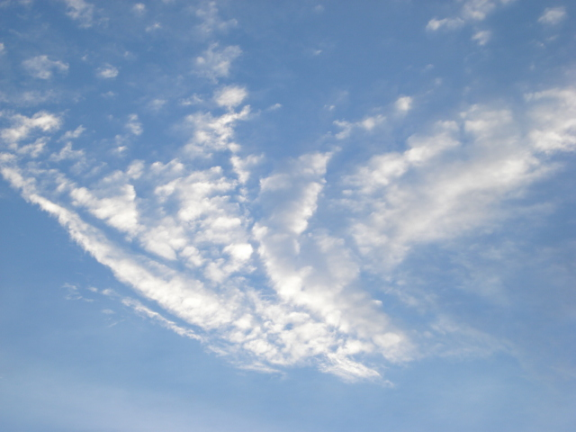
ภาพที่ 34 เมฆสเตรโตรคิวมูลัส
ที่มา : รังษี พิมขาลี ถ่ายภาพ , 2551

  - เมฆนิมโบสเตรตัส
(Nimbostratus Cloud) มีลักษณะเป็นแผ่น สีเทาเข้มปกคลุมเป็นบริเวณกว้างมาก ทำให้เกิดฝนหรือหิมะตกในปริมาณเล็กน้อยถึง
ปานกลางต่อเนื่องเป็นเวลานาน ๆ ได้เมฆชนิดนี้ไม่มีฟ้าแลบฟ้าร้อง
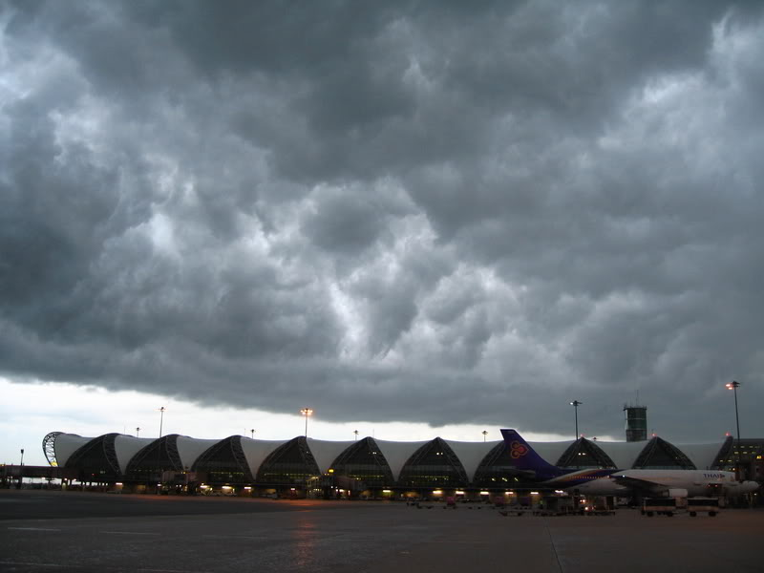
ภาพที่ 35 เมฆนิมโบสเตรตัส
ที่มา : http://www.rcthai.net/webboard/

4. เมฆก่อตัวในแนวตั้ง (Clouds with Vertical Development) จะเกิดเมื่ออากาศเหนือพื้นดินเมื่อได้รับความร้อนจากแสงอาทิตย์ อากาศร้อนจะลอยตัวสูงขึ้นและเกิดเป็นเมฆ มีอยู่ 2 ชนิด

4.1 เมฆคิวมูลัส
( Cumulus Cloud) เป็นเมฆที่ลอยตัวขึ้นช้าๆพร้อมกับอากาศที่ลอยตัวสูงขึ้น ถ้าขยาย
ขนาดใหญ่ขึ้นเรื่อย ๆ อาจพัฒนาเป็น
เมฆคิวมูโลนิมบัสได้ มีลักษณะหนาทึบกระจัดกระจายเหมือนก้อนสำลี
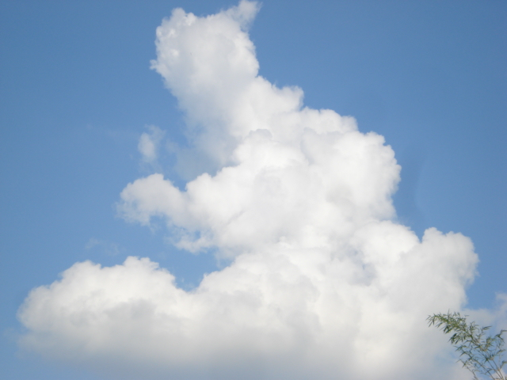
ภาพที่ 36 เมฆคิวมูลัส
ที่มา : รังษี พิมขาลี ถ่ายภาพ , 2551

  - เมฆคิวมูโลนิมบัส
(Cumulonimbus Cloud) เป็นเมฆหนา ก้อนใหญ่ก่อตัวสูงมาก บางครั้งยอดเมฆจะแผ่ออกเป็นรูปทั่งทำให้เกิดฝนตกหนัก ฟ้าแลบ ฟ้าร้อง ลมแรง บางครั้งมีลูกเห็บตก
จึงเรียกว่า เมฆฝนฟ้าคะนอง
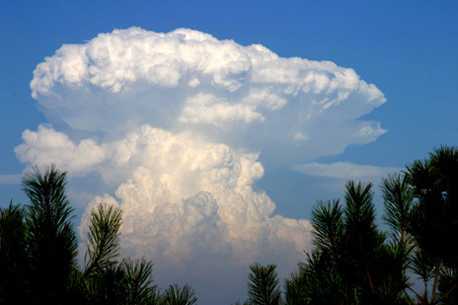
ภาพที่ 37 เมฆคิวมูโลนิมบัส
ที่มา : http://www.google.co.th/imglanding?

ข้อควรจำ
การเรียกชื่อเมฆ
เมฆซึ่งเกิดขึ้นในธรรมชาติมี 2 รูปร่างลักษณะ คือ เมฆก้อน และเมฆแผ่น เราเรียกเมฆก้อนว่า “เมฆคิวมูลัส” (Cumulus) และเรียกเมฆแผ่นว่า “เมฆสเตรตัส” (Stratus) หากเมฆก้อนลอยชิดติดกัน เรานำชื่อทั้งสองมารวมกัน และเรียกว่า “เมฆสเตรโตคิวมูลัส” (Stratocumulus) ในกรณีที่เป็น เมฆฝน เราจะเพิ่มคำว่า “นิมโบ” หรือ “นิมบัส” ซึ่งแปลว่า “ฝน” เช่น เราเรียกเมฆก้อนที่มีฝนตก ว่า “เมฆคิวมูโลนิมบัส” (Cumulonimbus) และเรียกเมฆแผ่นที่มีฝนตกว่า “เมฆนิมโบสเตรตัส” (Nimbostratus)
การเรียกชื่อเมฆระดับต่าง ๆ เมฆระดับสูง เมฆระดับกลาง และเมฆระดับต่ำ
หากเป็นเมฆระดับกลาง เราจะเติมคำว่า “อัลโต” ซึ่งแปลว่า “ชั้นกลาง” ไว้ข้างหน้า เช่น เราเรียกเมฆก้อนระดับกลางว่า “เมฆอัลโตคิวมูลัส” (Altocumulus) และเรียกเมฆแผ่นระดับกลาง ว่า “เมฆอัลโตสเตรตัส” (Altostratus)
หากเป็นเมฆระดับสูง เราจะเติมคำว่า “เซอโร” ซึ่งแปลว่า “ชั้นสูง” ไว้ข้างหน้า เช่น เราเรียกเมฆก้อนระดับสูงว่า “เมฆเซอโรคิวมูลัส” (Cirrocumulus) เรียกเมฆแผ่นระดับสูงว่า “เมฆเซอโรสเตรตัส” (Cirrostratus) และเรียกเมฆระดับสูงที่มีรูปร่างเหมือนขนนกว่า “เมฆเซอรัส” (Cirrus)

เมฆที่อยู่ระดับสูงประกอบด้วยผลึกน้ำแข็ง ส่วนเมฆที่ระดับกลางจะประกอบด้วย
ผลึกน้ำแข็งและอนุภาคน้ำ ส่วนเมฆที่ระดับต่ำจะประกอบด้วยอนุภาคน้ำเกือบทั้งหมด
ในแต่ละวันท้องฟ้าจะมีเมฆชนิดต่าง ๆ ในปริมาณที่แตกต่างกัน นักอุตุนิยมวิทยา
จึงบอกลักษณะของท้องฟ้า ดังนี้
ตารางที่ 6 แสดงลักษณะของท้องฟ้า

ลักษณะท้องฟ้า | ปริมาณเมฆ
แจ่มใส  โปร่ง  บางส่วน  ส่วนมาก  มาก  เต็มท้องฟ้า | มีเมฆน้อยกว่า 1/10 ของท้องฟ้า  มีเมฆ 1/10 แต่ไม่เกิน 3/10  มากกว่า 3/10 แต่ไม่เกิน 5/10  มากกว่า 5/10 แต่ไม่เกิน 8/10  มากกว่า 8/10 แต่ไม่เกิน 9/10  10/10
ที่มา : สถาบันส่งเสริมการสอนวิทยาศาสตร์และเทคโนโลยี ,2548 หน้า 101
ฝน
ไอน้ำในอากาศที่รวมกันเป็นเมฆ เมื่ออนุภาคของน้ำหรือเกล็ดน้ำแข็งในเมฆมีขนาด ใหญ่ขึ้นและมีความหนาแน่นและมีน้ำหนักมากขึ้นจนอากาศไม่สามารถอุ้มน้ำหรือเกล็ดน้ำแข็ง ไว้ได้ จึงตกลงมายังพื้นโลกในรูปต่างๆ เช่น เป็นฝน หิมะ หรือลูกเห็บ ซึ่งเรียกว่า หยาดน้ำฟ้า
1. การเกิดฝน

ฝนเป็นน้ำที่เกิดจากกระบวนการกลั่นตัวของไอน้ำในอากาศที่รวมกันเป็นเมฆกลายเป็นหยดน้ำ เมื่อหยดน้ำมีขนาดใหญ่และ มีน้ำหนักมากจนอากาศไม่สามารถอุ้มไว้ได้ จึงตกเป็นฝน โดยเฉลี่ยเม็ดฝนจะมีเส้นผ่านศูนย์กลางมากกว่า 0.5 มิลลิเมตร ถ้าต่ำกว่า 0.5 มิลลิเมตร ซึ่งสามารถลอยปลิวไปตามกระแสลมได้เรียกว่า ฝนละออง ส่วนเม็ดฝนขนาดใหญ่และตกลงมา ในระยะเวลาสั้น ๆ เรียกว่า ฝนไล่ช้างหรือฝนซู่ เป็นฝนที่ตกหนักในระยะเวลาสั้น ๆ แล้วหยุดทันที

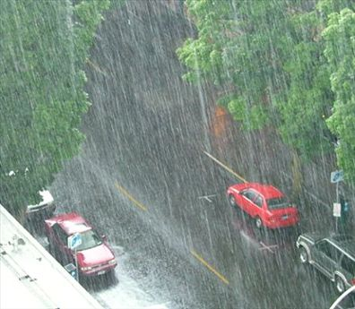

ภาพที่ 38 ฝนตก
ที่มา : http://www.jorpor.com/variety/?p=904

2. ชนิดของฝน
ฝนมีลักษณะการเกิดที่แตกต่างกัน แบ่งออกได้ 4 ชนิด ดังนี้

2.1 ฝนพาความร้อน เป็นฝนที่เกิดจากเมฆที่ก่อตัวขึ้นจากมวลอากาศร้อนและลอยตัวขึ้นสูงจนไปกระทบกับอากาศเย็น ทำให้เกิดฝนตกลงมา ฝนพาความร้อนมักจะตก ในตอนบ่ายหรือตอนค่ำ เวลาฝนตกจะมีพายุ ฟ้าแลบ และฟ้าร้องเกิดขึ้นเรียกว่า พายุฝนฟ้าคะนอง ในประเทศไทยฝนชนิดนี้จะพบมากในช่วงฤดูร้อน ประมาณเดือนมีนาคมถึงต้นเดือนพฤษภาคม

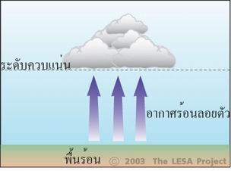
ภาพที่ 39 การเกิดฝนพาความร้อน
ที่มา : http://www.neutron.rmutphysics.com/

  - ฝนภูเขา เป็นฝนที่เกิดจากมวลอากาศชื้นไหลมาปะทะภูเขาที่ขวางกั้นทิศทางลม
มวลอากาศจะถูกยกตัวให้สูงขึ้นและเย็นลง ไอน้ำจึงกลั่นตัวกลายเป็นเมฆหนาทึบและตกลงมา เป็นฝน โดยฝนจะตกหนักทางด้านต้นลมแต่ทางด้านปลายลมฝนจะตกน้อยลง เรียกว่า เงาฝน
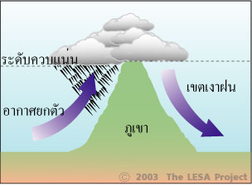
ภาพที่ 40 การเกิดฝนภูเขา
ที่มา : http://www.neutron.rmutphysics.com/

  - ฝนพายุหมุน เป็นฝนที่เกิดจาก
พายุหมุนที่มีมวลอากาศไหลเข้าสู่ศูนย์กลาง
หย่อมความกดอากาศต่ำ มวลอากาศที่ไหล เข้ามาจะถูกยกตัวให้สูงขึ้นอย่างรวดเร็ว ทำให้ไอน้ำกลั่นตัวกลายเป็นเมฆหนาทึบและตกลงมาเป็นฝน ฝนชนิดนี้จะตกหนักแผ่เป็นบริเวณกว้างและจะตกติดต่อกันเป็นเวลานาน เช่น ฝนจากพายุดีเปรสชั่น พายุโซนร้อน พายุไต้ฝุ่น เป็นต้น
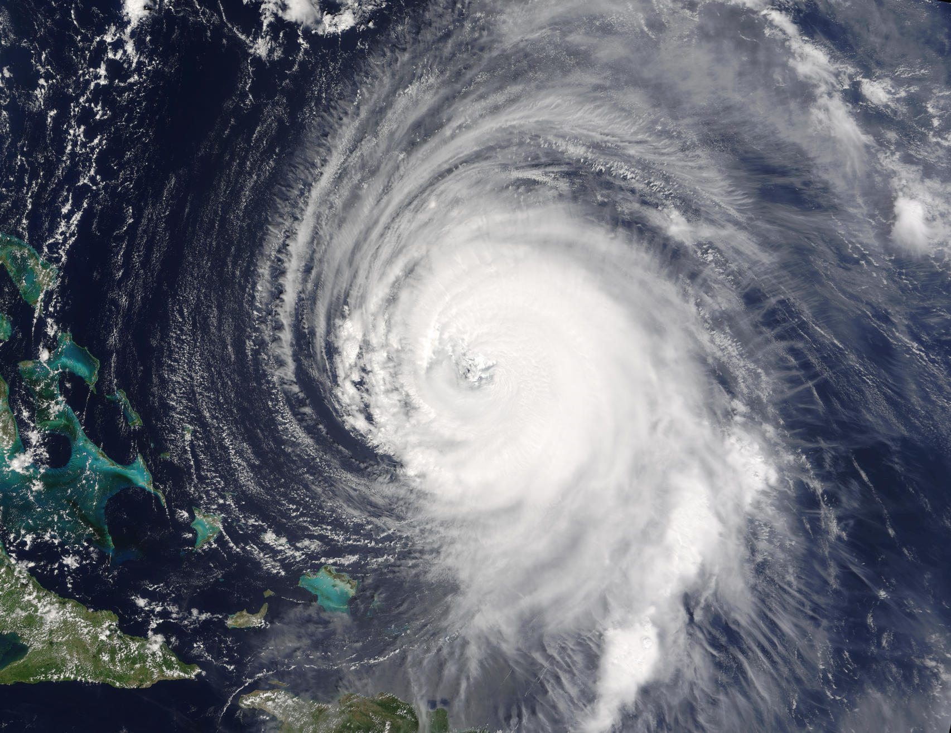
ภาพที่ 41 พายุหมุน
ที่มา : http://dvbs.ee.ku.ac.th/elearning/

2.4 ฝนแนวปะทะ เป็นฝนที่เกิดจากมวลอากาศร้อนกับมวลอากาศเย็นเคลื่อนมาปะทะกัน มวลอากาศเย็นจะดันให้มวลอากาศร้อนที่ชุ่มชื้นและเบากว่าลอยขึ้นสู่เบื้องบน ไอน้ำในมวลอากาศร้อนจะกลั่นตัวกลายเป็นเมฆและตกลงมาเป็นฝน ฝนแนวปะทะจะตก
ไม่รุนแรงนัก แต่ตกสม่ำเสมอและติดต่อกันเป็นเวลานาน
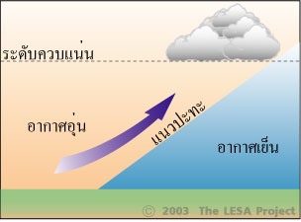
ภาพที่ 42 การเกิดฝนแนวปะทะ
ที่มา: http://www.neutron.rmutphysics.com/

เครื่องวัดน้ำฝน

เครื่องวัดน้ำฝน มี 2 ชนิด คือ
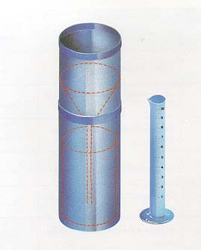

1. เครื่องวัดน้ำฝนแบบธรรมดาหรือแบบแก้วตวง มีลักษณะเป็นรูปกระบอกโลหะ โดยส่วนหนึ่งของกระบอกจะฝังอยู่ในพื้นดิน การวัดปริมาณน้ำฝนจะวัดจากความสูงของน้ำฝนที่เก็บจากจุดนั้น ๆ แล้วนำมาเทใส่กระบอกตวง ปริมาณน้ำฝนที่เก็บได้จะวัดหน่วยเป็นมิลลิเมตร

ภาพที่ 43 เครื่องวัดน้ำฝนและอุปกรณ์ส่วน
ต่าง ๆ ของเครื่องวัดน้ำฝน
ที่มา : http://guru.sanook.com/search/knowledge

- เครื่องวัดน้ำฝนแบบบันทึก
สามารถวัดปริมาณน้ำฝนแบบอัตโนมัติสามารถบันทึกปริมาณน้ำฝนได้ตลอด 24 ชั่วโมงหรือตลอดสัปดาห์

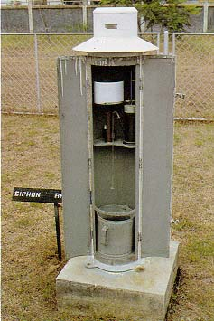

ภาพที่ 44 เครื่องวัดน้ำฝนแบบบันทึก
ที่มา : http://guru.sanook.com/search/knowledge

3. การวัดปริมาณน้ำฝน ทำได้โดย ใช้อุปกรณ์อย่างง่ายเป็นภาชนะทรงกระบอกรองรับน้ำฝนโดยมีภาชนะที่มีลักษณะเป็นกรวยเส้นผ่านศูนย์กลางของปากกรวยเท่ากับปากภาชนะที่รองรับ การบอกปริมาณน้ำฝนจะบอกเป็นมิลลิเมตร

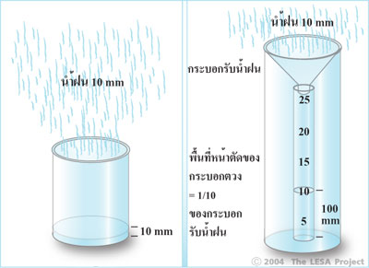

ภาพที่ 45 การวัดปริมาณน้ำฝน
ที่มา : http://kpclouds.blogspot.com/

ในการวัดปริมาณน้ำฝน ถ้าจะใช้วัดโดยนำไปเทียบกับเกณฑ์การวัดน้ำฝน ซึ่งกำหนดเป็น
มาตรฐานสำหรับประเทศไทย คือ
ฝนตกเล็กน้อย มีปริมาณ 0.1 - 10 มิลลิเมตร
ฝนตกปานกลาง มีปริมาณ 10.1 - 35 มิลลิเมตร
ฝนตกหนัก มีปริมาณ 35.1 - 90 มิลลิเมตร
ฝนตกหนักมาก มีปริมาณ 90.1 มิลลิเมตรขึ้นไป

วัฎจักรน้ำ
วัฏจักรน้ำ คือ น้ำเมื่อได้รับพลังงานความร้อนจากดวงอาทิตย์จะระเหยขึ้นไป ในบรรยากาศ จนถึงระดับที่อุณหภูมิต่ำพอก็จะควบแน่นเป็นละอองน้ำ กลายเป็นเมฆ และ
เป็นฝนตกลงสู่ผิวโลก ไหลรวมสู่แหล่งน้ำและเมื่อได้รับความร้อนจะระเหยกลายเป็นไอไปสู่บรรยากาศอีก

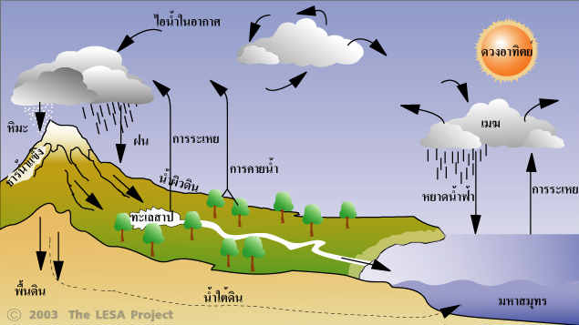
ภาพที่ 46 วัฏจักรของน้ำ
ที่มา : http://oldpdn.com/thai/showfeature.

กิจกรรมการทดลองที่ 3.2
กิจกรรมที่ 3.2
เรื่อง การสร้างแบบจำลองการเกิดเมฆ
เรื่อง การสร้างแบบจำลองการเกิดเมฆ

คำสั่ง ให้นักเรียนแต่ละกลุ่มศึกษากิจกรรมการทดลองและปฏิบัติการทดลอง
( คะแนนเต็ม 10 คะแนน)

อุปกรณ์การทดลอง
1. โหลแก้ว 1 ใบ
2. น้ำร้อน 1/5 โหล
3. น้ำแข็ง 1 กิโลกรัม
4. ถาดโลหะ 1 ใบ

วิธีการทดลอง
1. เทน้ำร้อนใส่ในโหลแก้ว สังเกตการณ์เปลี่ยนแปลงที่เกิดขึ้นบันทึกผลลงในตาราง
บันทึกผลการทดลอง
2. นำถาดโลหะที่ใส่น้ำแข็งวางปิดไว้ที่ปากโหลแก้วที่ใส่น้ำร้อน สังเกต
การเปลี่ยนแปลงที่เกิดขึ้นบันทึกผลลงในตารางบันทึกผลการทดลอง

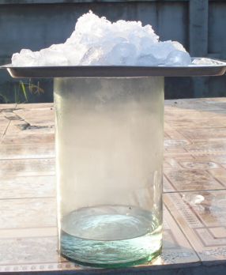
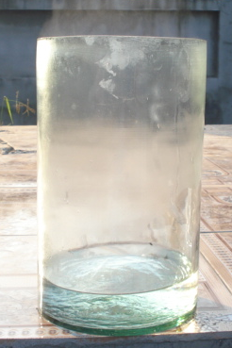

แบบบันทึกกิจกรรมที่ 3.2
เรื่อง การสร้างแบบจำลองการเกิดเมฆ

สมาชิกกลุ่ม 1. ………………………………………... 2……………………….………………
3. ………………………………………... 4……………………….………………
5. ………………………………………... 6……………………….………………
จุดประสงค์ของการทดลอง
.........................................................................................................................................
สมมติฐาน
.........................................................................................................................................

ตารางบันทึกผลการทดลอง
การทดลอง | สิ่งที่สังเกตเห็น
เทน้ำร้อนใส่โหลแก้ว
นำถาดใส่น้ำแข็งวางปิดปากโหลแก้ว

คำถามหลังการทดลอง
1. เมื่อเทน้ำร้อนใส่โหลแก้ว จะสังเกตเห็นการเปลี่ยนแปลงอย่างไร
.............................................................................................................................................................
2. เมื่อวางถาดใส่น้ำแข็งไว้บนโหลที่ใส่น้ำร้อน จะสังเกตเห็นการเปลี่ยนแปลงอย่างไร
............................................................................................................................................................

สรุปผลการทดลอง
.............................................................................................................................................................
.............................................................................................................................................................
.............................................................................................................................................................

กิจกรรมที่ 3.3
เรื่อง เมฆ และฝน

คำชี้แจง ให้นักเรียนตอบคำถามหรืออธิบายสั้น ๆ ให้ได้ใจความที่สมบูรณ์
(คะแนนเต็ม 10 คะแนน)
1. เมฆ คือ........................................................................................................................................
2. เมฆเซอรัส มีลักษณะอย่างไร.....................................................................................................
3. เมฆอัลโตคิวมูลัส เป็นเมฆชั้นใดมีลักษณะอย่างไร....................................................................
....................................................................................................................................................
4. เมฆสเตรตัส เป็นเมฆชั้นใดมีลักษณะอย่างไร.............................................................................
....................................................................................................................................................
5. เมฆที่ก่อตัวในแนวดิ่ง ที่ทำให้เกิดฝนตกหนัก ฟ้าแลบ ฟ้าร้องคือเมฆชนิดใด............................
......................................................................................................................................................
6. ฝนเกิดจากอะไร...........................................................................................................................
7. ฝนมีกี่ชนิด อะไรบ้าง...................................................................................................................
......................................................................................................................................................
8. ให้นักเรียนยกตัวอย่าง เครื่องมือวัดน้ำฝนมา 2 ชนิด...................................................................
......................................................................................................................................................
9. ในประเทศไทยเกณฑ์การวัดน้ำฝน ถ้าฝนตกหนัก จะมีปริมาณน้ำฝนกี่มิลลิเมตร
......................................................................................................................................................
- จงอธิบายวัฏจักรของน้ำมาพอเข้าใจ
.......................................................................................................................................................
......................................................................................................................................................

ตอนที่ 3
ลม

ลม คือ อากาศที่เคลื่อนที่จากบริเวณหนึ่งไปยังอีกบริเวณหนึ่งในแนวระดับ เกิดจาก
ความแตกต่างของอุณหภูมิ (ความกดอากาศ) ของอากาศใน 2 บริเวณ ลมจะพัดจากบริเวณที่มีความกดอากาศสูงเข้าสู่บริเวณที่มีความกดอากาศต่ำ
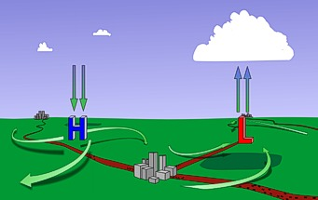
ภาพที่ 47 ลมพัดจากความกดอากาศสูงไปยังความกดอากาศต่ำ
ที่มา : http://www.tmd.go.th/province_stat.php?StationNumber=48380

1. ลมประจำเวลา คือ ลมที่เกิดขึ้นในช่วงเวลาต่างกัน ได้แก่ ลมบกและลมทะเล

ลมทะเล คือ ลมที่พัดจากทะเลขึ้นสู่
พื้นดินและเกิดขึ้นในเวลากลางวันเนื่องจากในเวลากลางวันพื้นดินร้อนกว่าพื้นน้ำ ทำให้ความกดอากาศเหนือพื้นดินต่ำกว่าความกดอากาศเหนือพื้นน้ำอากาศจึงเคลื่อนที่จากพื้นน้ำสู่พื้นดิน

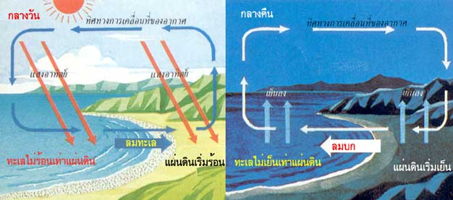

ภาพที่ 48 การเกิดลมทะเล
ที่มา : www.ttp.ac.th/

ลมบก คือ ลมที่พัดจากพื้นดินออก
สู่ทะเลและเกิดขึ้นในเวลากลางคืน เนื่องจากในเวลากลางคืนเย็นกว่าพื้นน้ำ ทำให้ความกดอากาศเหนือพื้นดินสูงกว่าความกดอากาศเหนือพื้นน้ำ อากาศจึงเคลื่อนที่จากพื้นดินไปสู่พื้นน้ำ
ภาพที่ 49 การเกิดลมบก
ที่มา : www.ttp.ac.th/

2. ลมประจำฤดู
เป็นลมที่เกิดขึ้นเฉพาะท้องถิ่นหนึ่ง ๆ มีบริเวณกว้างและเป็นลมที่พัดเป็นเวลานานตลอดฤดูของทุกปี ได้แก่ ลมมรสุม ซึ่งเป็นลมที่มีการเปลี่ยนแปลงทิศทางของลมที่พัดจากฤดูหนึ่งไปยังอีกฤดูหนึ่งในทิศทางตรงกันข้าม และเกิดขึ้นในภูมิภาคเอเชียตะวันออก และเอเชียตะวันออกเฉียงใต้ และเอเชียใต้ ลมมรสุมแบ่งได้ 2 ชนิด คือ

2.1 ลมมรสุมฤดูร้อน เกิดขึ้นในช่วงฤดูร้อน เนื่องจากภาคพื้นทวีปเอเชียมีอากาศอบอุ่นขึ้น เพราะในช่วงนี้โลกหันซีกโลกเหนือเข้าหาดวงอาทิตย์ ส่วนซีกโลกใต้จะได้รับแสงเฉียงจาก
ดวงอาทิตย์ ทำให้อุณหภูมิของอากาศในท้องทะเลลดต่ำลงและเกิดหย่อมความกดอากาศสูงขึ้น ในมหาสมุทร ส่วนบนภาคพื้นทวีปจะเกิดหย่อมความกดอากาศต่ำทำให้มวลอากาศร้อนและชื้น จากภาคพื้นมหาสมุทรไหลเข้าสู่ภาคพื้นทวีปเรียกว่า ลมมรสุมฤดูร้อน ในประเทศไทยจะรู้จักลมนี้ ในชื่อของ ลมมรสุมตะวันตกเฉียงใต้ มีแหล่งกำเนิดในมหาสมุทรอินเดียเป็นลมร้อนและชุ่มชื้น มีไอน้ำมาก เมื่อพัดมายังประเทศไทยทำให้มีเมฆมากและฝนตกชุกทั่วไป ลมนี้จะเริ่มประมาณ เดือนพฤษภาคมไปจนถึงกลางเดือนตุลาคม

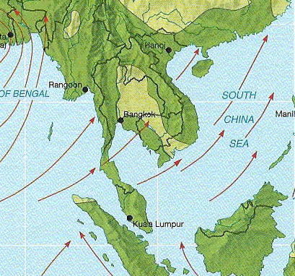

ภาพที่ 50 แสดงทิศทางของลมมรสุมฤดูร้อน
ที่มา : http://www.colorado.edu/geography/

2.2 ลมมรสุมฤดูหนาว เป็นลมมรสุมที่พัดจากภาคพื้นทวีปลงสู่ทะเล เป็นลมเย็นและแห้ง
ดังนั้นเมื่อลมมรสุมฤดูหนาวพัดผ่านบริเวณใดจะทำให้อุณหภูมิของอากาศลดต่ำลงและแห้งแล้ง ลมนี้จะพัดในช่วงเดือนตุลาคมถึงเดือนกุมภาพันธ์ ลมมรสุมฤดูหนาวเกิดขึ้นเนื่องจากในฤดูหนาวซีกโลกใต้ได้รับความร้อนจากดวงอาทิตย์มากกว่าซีกโลกเหนือ อุณหภูมิของพื้นน้ำในมหาสมุทรอินเดียตอนใต้เส้นศูนย์สูตรลงมาจึงสูงกว่าภาคพื้นดินซึ่งทำให้เกิดลมมรสุมขึ้น ในประเทศไทยรู้จักลมมรสุมฤดูหนาวในชื่อ ลมมรสุมตะวันออกเฉียงเหนือ มีแหล่งกำเนิดในประเทศจีน เป็นลมหนาว อากาศแห้งแล้งมีไอน้ำน้อย เมื่อพัดมายังประเทศไทยทำให้ภาคเหนือ ภาคตะวันออกเฉียงเหนือ และภาคกลาง มีอากาศหนาวเย็นยกเว้นภาคใต้ฝั่งตะวันออกจะมีฝนตก เนื่องจากลมนี้เมื่อพัดผ่านอ่าวไทยจะรับเอาไอน้ำไว้ และเมื่อขึ้นสู่ฝั่งจึงนำฝนมาตกด้วย
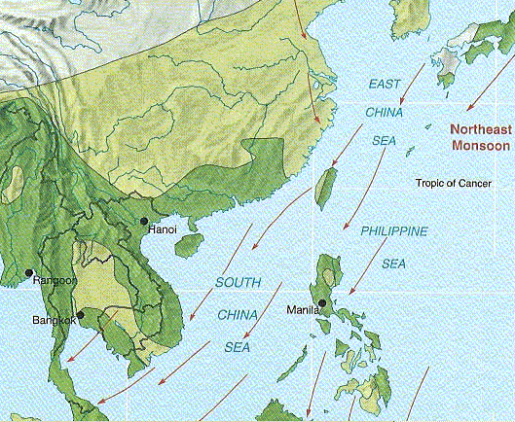
ภาพที่ 51 แสดงทิศทางของลมมรสุมฤดูหนาว
ที่มา : http://www.colorado.edu/geography/

- ลมประจำปีหรือลมประจำภูมิภาคต่าง ๆ
เป็นลมที่เกิดจากความกดอากาศที่มีอยู่เดิมตลอดปี เนื่องจากบริเวณขั้วโลกและบริเวณ เส้นศูนย์สูตรได้รับความร้อนจากดวงอาทิตย์ไม่เท่ากัน ทำให้เกิดลมพัดผ่านส่วนต่าง ๆ ของโลก เป็นประจำเช่น ลมสินค้า
ลมสินค้าตะวันออกเฉียงใต้ คือ ลมที่พัดจากหย่อมความกดอากาศสูงกึ่งศูนย์สูตร ทางซีกโลกใต้เข้าหาหย่อมความกดอากาศต่ำบริเวณเส้นศูนย์สูตร
ลมสินค้าตะวันออกเฉียงเหนือ คือ ลมที่พัดจากหย่อมความกดอากาศสูงกึ่งศูนย์สูตร ทางซีกโลกเหนือเข้าหาหย่อมความกดอากาศต่ำบริเวณเส้นศูนย์สูตร
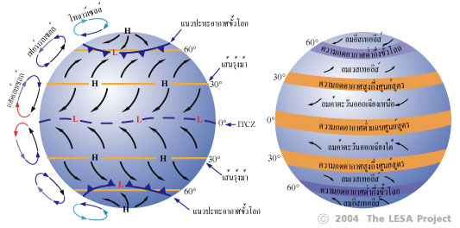
ภาพที่ 52 แสดงทิศทางลมสินค้า
ที่มา :http://www.kanta.ac.th/media/sci/www.lesa.in.th/atmosphere/
เครื่องมือวัดทิศทางลมและความเร็วลม
1. เครื่องวัดทิศทางลมหรือศรลม (Wind Vane) มีลักษณะเป็นลูกศรยาว มีแพนหาง ตั้งตรงเป็นตัวบังคับให้ปลายศรลมชี้ไปในทิศทางที่ลมพัดเข้ามา โดยที่แกนของศรลมหมุน ไปโดยรอบ และต่อเข้ากับวงจรไฟฟ้าอ่านทิศทางลมตามทิศที่ปลายศรลมชี้ไปที่หน้าปัดของเครื่อง
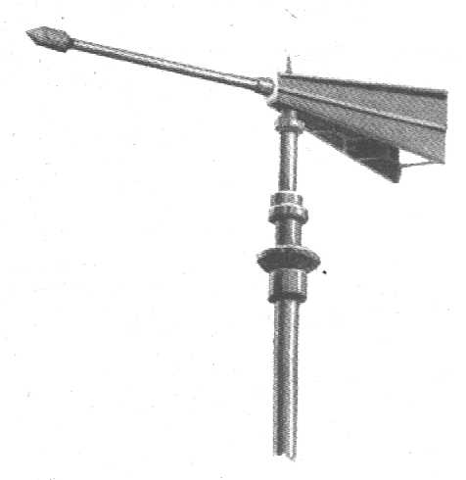

ภาพที่ 53 เครื่องวัดทิศลม
ที่มา : ถนัด ศรีบุญเรืองและคณะ , 2549

2. เครื่องวัดความเร็วลม หรือ อะนิโมมิเตอร์ (Anemometer) ใช้วัดความเร็วลม มีลักษณะเป็นถ้วยกลมครึ่งซีก 3 ถึง 4 ถ้วยติดอยู่กับก้านซึ่งหมุนได้อิสระรอบแกนกลาง จำนวนรอบแสดงความเร็วลมและสามารถอ่านความเร็วลมได้จากหน้าปัดหรือส่งไปเครื่องบันทึกเวลา

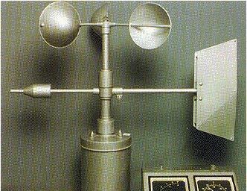

ภาพที่ 54 เครื่องวัดความเร็วลมหรืออะนิโมมิเตอร์
ที่มา : ถนัด ศรีบุญเรือง และคณะ , 2549

พายุหมุน

ลมพายุ คือ ลมที่พัดด้วยความเร็วสูง เพราะความกดอากาศในสองบริเวณแตกต่างกันมาก
เรียกลมพายุที่หมุนรอบจุดศูนย์กลางว่า พายุหมุน
พายุหมุนที่เกิดขึ้นในส่วนต่าง ๆ ของโลกในแต่ละครั้งจะมีความรุนแรงแตกต่างกัน การเกิดพายุหมุนขึ้นในแต่ละครั้งจะครอบคลุมพื้นที่กว้าง 150 – 500 กิโลเมตร
การจำแนกขนาดของพายุหมุนโดยใช้ความเร็วลมรอบศูนย์กลางเป็นเกณฑ์ แบ่งได้ 3 ชนิด คือ
1. พายุดีเปรสชั่น เป็นพายุที่มีความเร็วรอบศูนย์กลางเฉลี่ยไม่เกิน 63 กิโลเมตรต่อชั่วโมง ในบริเวณที่เกิดพายุหรือมีพายุชนิดนี้เคลื่อนที่ผ่าน ท้องฟ้าจะมืดครึ้มและปกคลุมด้วยเมฆหนาทึบ มีฝนตกปานกลางหรือตกหนักแผ่เป็นบริเวณกว้างและตกติดต่อกันเป็นเวลานาน พายุดีเปรสชั่น เป็นพายุที่พัดมาถึงประเทศไทยมากที่สุด
2. พายุโซนร้อน เป็นพายุหมุนที่เกิดขึ้นในเขตร้อน มีความเร็วลมรอบศูนย์กลางระหว่าง 63 – 118 กิโลเมตรต่อชั่วโมง
3. พายุรุนแรง มีความเร็วของลมรอบศูนย์กลางเกินกว่า 118 กิโลเมตรต่อชั่วโมง มีชื่อเรียกแตกต่างกันตามบริเวณที่เกิด ดังนี้
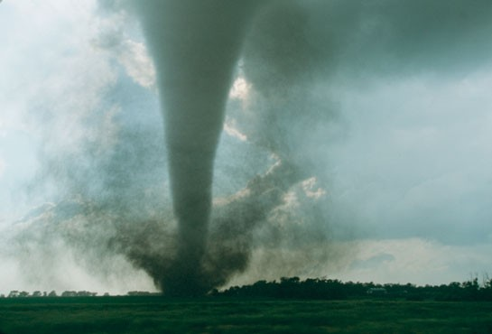
ภาพที่ 55 พายุใต้ฝุ่น
ที่มา : http://www.nanmeebooks.com/webboard/topic.

3.1 พายุไต้ฝุ่น เกิดในทะเลจีนใต้ ถ้าพัดขึ้นฝั่งในทวีปอเมริกา เรียกว่า พายุทอร์นาโด
3.2 พายุไซโคลน เกิดในอ่าวเบงกอลและมหาสมุทรอินเดีย
3.3 พายุเฮอร์ริเคนหรือสลาตัน เกิดในมหาสมุทรแอตแลนติกเหนือ ทะเลแคริบเบียน อ่าวเม็กซิโก และทะเลฝั่งตะวันตกของอ่าวเม็กซิโก
3.4 พายุวิลลี – วิลลี เกิดในออสเตรเลีย
พายุหมุนเขตร้อน

พายุหมุนเขตร้อนจะก่อตัวขึ้นในบริเวณร่องความกดอากาศต่ำแถบศูนย์สูตร คือ ในบริเวณละติจูด 8 องศาหรือ 15 องศาเหนือและใต้ อุณหภูมิที่จะเกิดได้ต้องมีอุณหภูมิที่พื้นน้ำทะเลสูงกว่า 27 องศาเซลเซียส พายุหมุนเขตร้อนเป็นพายุหมุนที่มีศูนย์กลางความกดอากาศต่ำที่ลมบิดเป็นเกลียวมีความเร็วลมมาก และทำให้เกิดฝนตกหนัก มีขนาดเส้นผ่านศูนย์กลาง 150 ถึง 500 กิโลเมตร ความเร็วลม 120 ถึง 200 กิโลเมตร
การเรียกชื่อพายุหมุน โดยใช้เกณฑ์ความเร็วสูงสุดใกล้ศูนย์กลาง ดังในตารางที่ 7

ตารางที่ 7 แสดงประเภทของพายุหมุนจำแนกตามความเร็วสูงสุดใกล้ศูนย์กลาง

ประเภท | ความเร็วลมสูงสุดใกล้ศูนย์กลาง  (กิโลเมตร/ชั่วโมง) | ลักษณะของพายุ
1. พายุดีเปรสชั่น  2. พายุโซนร้อน  3. พายุไต้ฝุ่น | ไม่เกิน 63  63 – 118  มากกว่า 118 | พายุที่มีกำลังอ่อน  มีฝนตกปานกลางถึงตกหนัก  มีฝนตกหนัก  มีฝนตกหนักมาก ลมพัดแรง

ที่มา : บัญชา แสนทวีและคณะ , 2550 หน้า 218

บริเวณที่เกิดพายุหมุนเขตร้อน ได้แก่
1. แถบหมู่เกาะอินดิสตะวันตก ทะเลแคริบเบียน และอ่าวเม็กซิโก
2. ทางด้านตะวันตกของมหาสมุทรแปซิฟิกเหนือรวมทะเลจีนใต้ หมู่เกาะ ฟิลิปปินส์ และหมู่เกาะญี่ปุ่น
3. ทางด้านตะวันตกของมหาสมุทรแปซิฟิกใต้รวมหมู่เกาะฟิจิ และชายฝั่งด้านตะวันออก ของทวีปออสเตรเลีย
4. ชายฝั่งมหาสมุทรแปซิฟิกทางด้านตะวันออกของเม็กซิโก และสหรัฐอเมริกา
5. มหาสมุทรอินเดียแถบเกาะมาดากัสการ์
6. ทะเลอาหรับ และอ่าวเบงกอล

พายุฟ้าคะนอง
พายุฟ้าคะนอง เป็นพายุที่พบบริเวณที่มีอากาศร้อนและชื้นจะเกิดพายุที่มีลมพัดแรง
ฝนตกหนัก และเกิดฟ้าแลบ ฟ้าร้อง และฟ้าผ่าขึ้น บางครั้งมีลูกเห็บเกิดขึ้น
การเกิดพายุฟ้าคะนอง แบ่งออกได้เป็น 3 ขั้นตอน ดังนี้
1. ขั้นเริ่มก่อตัว เป็นขั้นเริ่มต้นมีลักษณะเมฆเป็นแบบคิวมูลัสที่กำลังจะพัฒนาเป็น เมฆคิวมูโลนิมบัส ในขั้นนี้จะมีกระแสลมพัดขึ้นตามแนวตั้งตลอดตั้งแต่ฐานเมฆไปจนถึงยอดเมฆ ความเร็วลมที่พัดขึ้นไปอาจแรงถึง 10 กิโลเมตรต่อชั่วโมง บางครั้งอาจถึง 50 กิโลเมตรต่อชั่วโมง
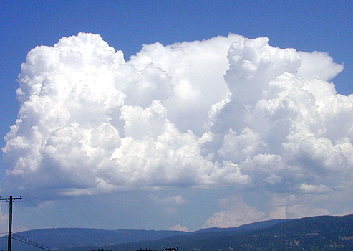
ภาพที่ 56 เมฆคิวมูลัสซึ่งกำลังเจริญเป็นเมฆคิวมูโลนิมบัส
ที่มา : http://www.aeromet.tmd.go.th/met/story/show
2. ขั้นพัฒนาเต็มที่ ขั้นนี้ภายในเมฆคิวมูลัสยังมีกระแสลมที่พัดขึ้นตามแนวตั้ง และ
มีกระแสลมพัดลงตามแนวตั้งจากเมฆลงมาสู่พื้นดินตามเม็ดฝนลงมา ไอน้ำจะเกิดการกลั่นตัว
เป็นเม็ดน้ำและมีขนาดโตขึ้นจนหนักเกินกว่าที่กระแสลมจะพยุงไว้ แต่ในระดับสูงของเมฆขึ้นไป
จะมีทั้งฝนและหิมะ สำหรับพายุฟ้าคะนองที่มีกระแสลมพัดขึ้นอย่างแรงเม็ดน้ำจะถูกพัดขึ้นไปในระดับสูงมาก และอาจตกลงมาเป็นลูกเห็บได้
3. ขั้นสลายตัว ขั้นนี้กระแสลมที่พัดลงตามแนวตั้งจะแผ่ไปทั่วก้อนเมฆจนกระทั่ง กระแสลมที่พัดขึ้นจะหมดไปทำให้หยาดน้ำค่อย ๆ ลดลง และพายุฟ้าคะนองก็ค่อย ๆ อ่อนกำลังลง
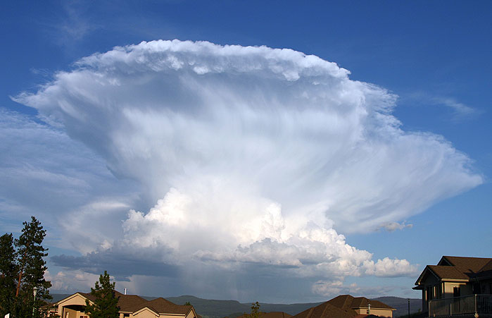
ภาพที่ 57 เมฆคิวมูโลนิมบัสที่เจริญเต็มที่
ที่มา : http://www.aeromet.tmd.go.th/met/story/show
ภูมิอากาศ
กาลอากาศและภูมิอากาศ มีความสำคัญต่อชีวิตมนุษย์เช่นเดียวกับอากาศยกตัวอย่าง เช่น การประกอบอาชีพ การอยู่อาศัย และกิจวัตรประจำวันของมนุษย์
ภูมิอากาศ หมายถึง ค่าสถิติของลมฟ้าอากาศในระยะเวลายาวนาน เช่น ปริมาณฝนเฉลี่ย รายปีจากข้อมูล 30 ปี อุณหภูมิสูงสุดในรอบ 50 ปี
เราสามารถแบ่งเขตภูมิอากาศในแต่ละซีกโลกออกเป็น 3 เขต ดังนี้
1. เขตร้อน อยู่ระหว่างเส้นทรอปิคออฟแคนเซอร์กับเส้นทรอปิคออฟแคปริคอน
(ละติจูด 23.5° ใต้) แสงอาทิตย์ตกกระทบพื้นโลกเป็นมุมชัน และมีโอกาสที่ดวงอาทิตย์จะอยู่ เหนือศีรษะได้ พื้นที่เขตนี้จึงรับพลังงานจากดวงอาทิตย์ได้มากกว่าส่วนอื่น ๆ ของโลก
2. เขตอบอุ่น อยู่ระหว่างเส้นทรอปิคออฟแคนเซอร์ (ละติจูด 23.5° เหนือ) กับเส้น
อาร์คติกเซอร์เคิล (ละติจูด 66.5° เหนือ) และพื้นที่ระหว่างเส้นทรอปิคออฟแคปริคอน (ละติจูด 23.5° ใต้) กับเส้นแอนตาร์คติกเซอร์เคิล (ละติจูด 66.5° ใต้) แสงอาทิตย์ตกกระทบพื้นโลก
เป็นมุมเฉียง แม้ว่าไม่มีโอกาสที่ดวงอาทิตย์จะอยู่เหนือศีรษะแต่ก็ยังได้รับแสงอาทิตย์ตลอดปี
3. เขตหนาว อยู่เหนือเส้นอาร์คติกเซอร์เคิล (ละติจูด 66.5° เหนือ) ขึ้นไป และใต้เส้น
แอนตาร์คติกเซอร์เคิล (ละติจูด 66.5° ใต้) ลงมา แสงอาทิตย์ตกกระทบพื้นโลกเป็นมุมลาด มีโอกาสได้รับแสงอาทิตย์ในช่วงฤดูหนาวน้อยมาก

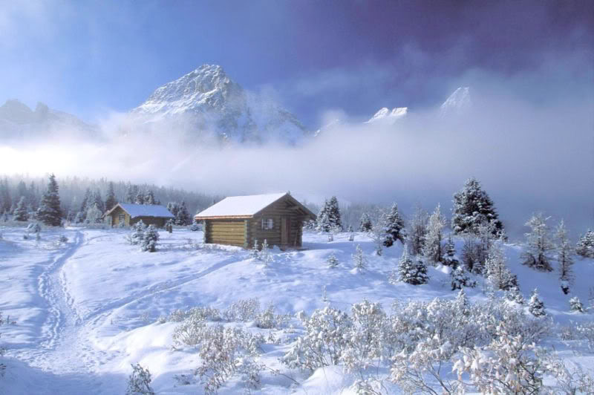
ภาพที่ 58 ภูมิอากาศเขตหนาว
ที่มา : http://play.kapook.com/photo/showfull-56076-2

ผลของการเกิดพายุต่อมนุษย์และสิ่งแวดล้อม
พายุเป็นสิ่งแวดล้อมทางภูมิอากาศที่มีความสำคัญต่อการดำรงชีวิตของมนุษย์มาก พายุจะปรากฏไม่ค่อยบ่อย แต่เมื่อมีพายุเกิดขึ้นและเคลื่อนที่ผ่านบริเวณใดจะก่อความเสียหายขึ้นมากมายดังนี้
1. ทำให้เกิดฝนตกหนักและเกิดน้ำท่วมอย่างรุนแรง บ้านเรือนหลายหลังพังทลาย ประชากรเสียชีวิตเป็นจำนวนมาก
2. ทำให้พืชผลที่ปลูกไว้และที่นาหลายหมื่นไร่ได้รับความเสียหาย
3. มีผลกระทบและก่อให้เกิดความเสียหายต่อกิจการขนส่งทั้งทางบก ทางอากาศ และ
ทางเรือ ดังนี้
3.1 ทางบก การเกิดน้ำท่วมอย่างรุนแรงทำให้ถนนและสะพานขาดหรือชำรุด กิจการขนส่งต้องหยุดชะงัก รัฐต้องเสียงบประมาณในการก่อสร้างและซ่อมแซมเป็นจำนวนมาก
3.2 ทางอากาศ พายุที่พัดอย่างรุนแรงจะทำให้เครื่องบินได้รับอันตรายจากฝน
ที่ตกหนัก ลูกเห็บ และฟ้าผ่าที่เกิดขึ้นอาจทำให้เครื่องบินตกได้
3.3 ทางเรือ การเกิดพายุขึ้นในทะเลทำให้เกิดคลื่นขนาดใหญ่ และความแรง
ของพายุทำให้เรืออับปางได้ ดังนั้น เมื่อเกิดพายุรุนแรงขึ้นในท้องทะเลจะต้องหยุดการเดินเรือ และหาทางนำเรือเข้าที่กำบังหรือจอดพักตามท่าเรือที่อยู่ใกล้เคียง
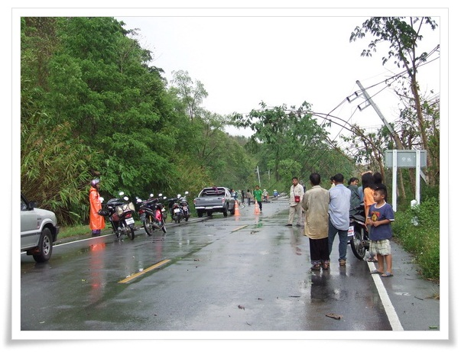
ภาพที่ 59 ความเสียหายที่เกิดจากพายุ
ที่มา : http://www.krookhunkhao.com/

กิจกรรมที่ 3.4
เรื่อง ลมและพายุ

คำชี้แจง ให้นักเรียนตอบคำถามหรืออธิบายสั้น ๆ ให้ได้ใจความที่สมบูรณ์
(คะแนนเต็ม 10 คะแนน)
1. ในเวลากลางวันพื้นดินรับความร้อนได้เร็วกว่าพื้นน้ำ ผลที่เกิดขึ้น คือ.......................................
.......................................................................................................................................................
2. ในเวลากลางคืนพื้นดินคายความร้อนได้เร็วกว่าพื้นน้ำ ผลที่เกิดขึ้น คือ......................................
.......................................................................................................................................................
3. สาเหตุสำคัญที่ทำให้เกิดลม คือ...................................................................................................
........................................................................................................................................................
4. ลม คือ.........................................................................................................................................
5. ลมมรสุมฤดูร้อน คือ ...................................................................................................................
......................................................................................................................................................
6 . ลมมรสุมฤดูหนาว คือ ................................................................................................................
......................................................................................................................................................
7. เครื่องมือวัดทิศทางลมและความเร็วลม คือ ...........................................................................
......................................................................................................................................................
8. เกณฑ์ที่ใช้ตั้งชื่อพายุหมุนเขตร้อน คือ .....................................................................................
........................................................................................................................................................
9. พายุโซนร้อนมีความเร็วลมสูงสุดใกล้ศูนย์กลางประมาณกี่กิโลเมตร/ชั่วโมง ..........................
.......................................................................................................................................................
10. พายุใต้ฝุ่นมีความเร็วลมสูงสุดใกล้ศูนย์กลางประมาณกี่กิโลเมตร/ชั่วโมง .............................
.......................................................................................................................................................

สรุป เรื่อง ปรากฏการณ์ลมฟ้าอากาศ

เมฆ
การเย็นตัวของอากาศชื้นแล้วลอยตัวสูงขึ้น
แบ่งเป็นเมฆชั้นสูง เมฆชั้นกลาง เมฆชั้นต่ำ
และเมฆที่ก่อตัวในแนวตั้ง
เกิดจาก
หมอก
การเย็นตัวของอากาศชื้นแล้วลอยตัวลง
ใกล้พื้นผิวโลก
เกิดจาก
ฝน
การรวมกันของอนุภาคไอน้ำในก้อนเมฆ
เมื่อมีขนาดใหญ่ขึ้นจะตกลงมาเป็นฝน
เกิดจาก
หิมะ
เม็ดฝนที่ตกผ่านอากาศเย็นจัด แล้ว
ไม่ละลาย
เกิดจาก
เกิดจาก
ลูกเห็บ
ก้อนน้ำแข็งที่ถูกกระแสลมในเมฆคิวมูโลนิมบัสพัดพาขึ้นลงนับครั้งไม่ถ้วน
จึงเกิดการรวมตัวใหญ่ขึ้นและหลุดตกลงมายังพื้นผิวโลก
เกิดจาก
ลม
ความแตกต่างของความกดอากาศที่พัดจากบริเวณที่มีความกดอากาศสูงเข้าสู่บริเวณที่มีความกดอากาศต่ำ ถ้าความกดอากาศในที่สองแห่งแตกต่างกันมากจะทำให้มีลมพัดด้วยความเร็วสูง เช่น พายุหมุน พายุฝนฟ้าคะนอง เป็นต้น
เกิดการ
เปลี่ยนแปลงจาก
ลมฟ้า
อากาศ
สภาวะของอากาศที่เกิดขึ้นประจำ ณ ที่แห่งหนึ่งในช่วงเวลาสั้นๆ
คือ
ความแตกต่างของลมฟ้า
อากาศ
ทำให้เกิด
ภูมิอากาศ
ผลเฉลี่ยของสภาวะอากาศระยะยาวประเทศไทยอยู่ในเขตโซนร้อน มีลมมรสุม ซึ่งพัดตามฤดูกาลต่างๆ
คือ

